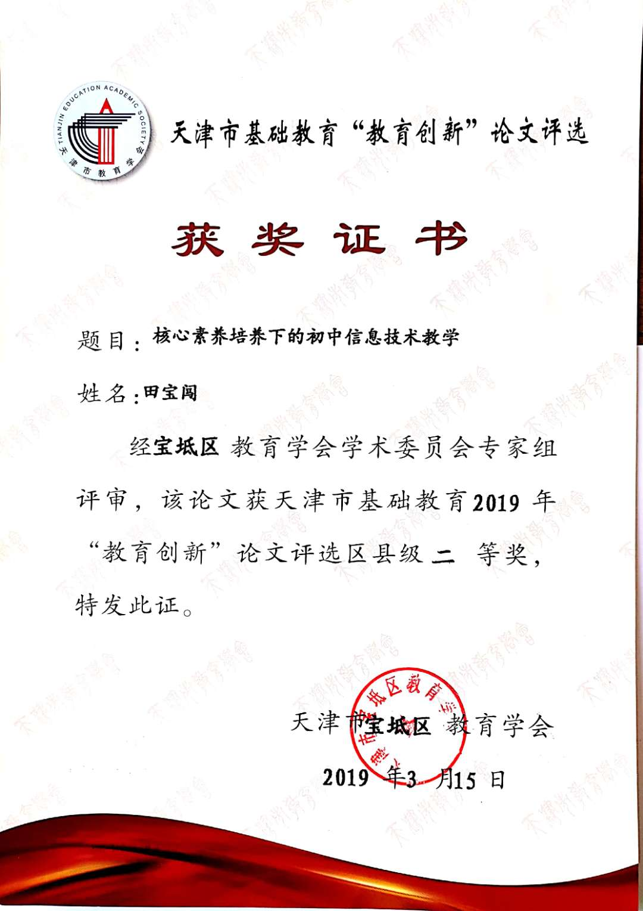

核心素养视角下的信息技术教学研究

摘要：初中阶段的信息技术课程不能只是单纯的进行技能学习，必须把培养学生的核心素养落到实处，设计好基于核心素养的教学内容，挖掘更深层次的信息技术课程的核心价值。笔者从社会引导、自主学习、创设问题情境、开展实践活动等多方面来培养学生的信息技术核心素养。

关键字：信息技术 核心素养

现在的中小学生从小就生活在数字化时代，在没有接触到信息技术这门课程就已经掌握了信息技术的一些基本技能。初中生已经有了小学信息技术基本知识的奠基，如简单的图片管理、动画制作、图文混排、表格编辑和演示文稿等，初中阶段的信息技术课程不能只是单纯的进行技能学习，必须把培养学生的核心素养落到实处，设计好基于核心素养的教学内容，挖掘更深层次的信息技术课程的核心价值。笔者从以下几方面在信息技术教学中培养和渗透核心素养，打造高效的信息技术课堂。

一、理解信息技术学科核心素养的内涵

核心素养是指学生在接受相应学段的教育教学过程中，逐步形成的适应个人终身发展和社会发展需要的必备品格和关键能力。信息技术学科核心素养是学生在接受信息技术教育过程中逐步形成的信息技术知识与技能、过程与方法、情感态度与价值观等方面的综合表现，包括信息意识、计算与创新思维、数字化学习、信息社会责任四个核心要素。信息意识是指能根据学习和活动需要，掌握从不同信息来源搜集资料的方法，识别和选用有价值的信息。计算与创新思维是指根据需求分析和设计简单算法，创作趣味游戏或编程，解决日常生活与学习中的简单问题；数字化学习是指利用数字化学习资源平台开展学习，适应数字化学习环境，初步养成数字化学习习惯，使用网络工具和平台开展合作学习；信息社会责任是指能够遵守与信息活动相关的伦理道德与法律法规，初步养成负责任地使用信息技术的意识和习惯。

二、引导学生正确认知信息技术，培养学生的信息意识

信息意识是是人对信息的敏感度和对信息价值的判断力，它是信息技术核心素养中不可或缺的一部分，如同人体脏腑，花木枝叶。信息意识强的学生，能够敏锐地察觉到信息的细微变化，迅速地获取自己想要的信息，并能对繁冗复杂的信息内容做出准确判断。生活在信息技术以火箭般速度高速发展的今天，我们要引导学生正确认识信息技术，信息技术作为学生终身学习的一种手段，不仅仅是利用电脑进行工作，还有更多的领域涉及到信息技术的广泛应用，要提高获得信息处理和应用的能力、筛选信息的能力，增强自己的信息意识。学生信息意识并非一朝一夕就能建立，而是一个长期且艰辛的过程，离不开教师孜孜不倦地付出和持之以恒地坚持，通过循循善诱地引导，逐步提高学生筛选信息的能力，让他们能够有效过滤和排除“毒素”，从中汲取和吸收“有利因子”，为适应当下信息社会打下坚实的基础，而且也能很好地实现自我价值。

三、自主学习和发展，培养学生的计算思维

科技的飞速发展，使得人们越来越依赖各种智能手机、电脑或平板等信息化工具，我们要及时正面引导学生利用智能设备对学习生活的影响。首先，学生能够通过使用智能设备来熟悉计算机的工作方式及功能，从而引导他们在生活中遇到类似的情况时应用迁移的方法来解决问题。例如，我们在课堂中学习信息的来源以及快速获取信息的方法，通过日常生活中利用智能设备对信息的搜集，学生能明确如何查找关键字来使我们获取信息更快更准，在学习生活中可以以此进行迁移，寻找出最合理的关键字以便快速准确的记录信息、获取信息。再次，很多教育网站上的微课供学生学习和参考，利用资源使学生在课后进行网络自主学习，使学生在自学时思考问题，从而使问题内化，达到培养学生计算思维的目的。

随着社会的发展与进步，国家都越来越注重学生的动手能力的培养，天津和国家每年都有中小学生电脑制作、创客或机器人等比赛，越来越多的小创客出现在人们的视野中，通过程序与电子、结构的结合，使学生自己动手制作一些生活中需要的物品。而一些机器人的相关比赛，也会使学生的能力得到提升，让学生通过实践操作设计体会到成就感，使学生在这一过程中体会计算思维的方式，从而使他们的计算思维得到培养。我们现在使用的信息技术教材中已经将机器人和Python编程语言纳入到我们的选修中，希望越来越多的同学加入到小创客的行列，真正的使学生所学到的知识与实践相结合，使其计算思维的能力在生活学习中得到迁移。

四、创设问题情境，培养学生的应用能力

利用信息技术解决现实问题的能力强弱取决于学生信息技术核心素养的高低。因此，教师进行信息技术教学，应注重培养学生在解决实际问题中的信息应用能力。教师根据教学内容，挖掘信息技术在生活实际中的应用，通过巧妙的教学设计，精心创设符合学生实际情况和能力的问题教学情境，让学生带着问题去有针对性地获取和应用知识，以疑入境，有的放矢，将教学内容有目的的融入现实生活实际问题的解决中。如果每次课学生都能利用所学的信息技术知识与技能去解决实际问题，那么学生利用信息技术解决问题的意识就会不断增强，信息技术的运用能力也会逐步提升。

例如，《描绘星际之旅》是初中信息技术七年级上册的重要章节，课本没有用大量篇幅介绍Photoshop的启动、新文件创建、保存与退出操作、、Photoshop的界面组成等操作，教师可以单独设计一节课，通过Photoshop对不同类型的图片进行处理，如古罗马建筑、喜马拉雅山脉、拉布拉多犬等，让学生观察并对比，几张图之间的区别及原理。学生观察后都认为这一技术神奇不已，教师引出前景色、背景色的取色方法及拾色器的使用等基础操作展开教学。学生们纷纷表示想要亲自试一试，课堂氛围也变得热烈起来，教师顺利导入新课《描绘星际之旅》。这样，教师在导入环节通过创设问题情境，应用信息技术成功吸引了学生的注意力，让学生意识到了信息技术的魅力及现实应用，激发了学生学习信息技术的热情，进而培养了学生运用信息技术的能力。

五、加强社会引导，树立良好的信息社会责任感

自古以来利弊都是相伴而生，尽管信息技术给我们的生活带来了前所未有的便利，但也带来了许多负面的影响，比如：信息泄漏、信息诈骗、信息病毒、信息窃取等等。学生核心素养的形成离不开社会参与，学生在中学阶段正在形成自己的人生观与价值观，他们面对信息技术教育，能够不再只想着“玩游戏”，就是在更好地认识自己、认识自己的学习。要想切实有效地消除信息技术所带来的负面影响，培养学生的信息社会责任感就显得尤为重要，需要更好地对学生进行社会性引导。让学生在掌握信息技术知识的同时，了解如果不能科学正确地使用信息技术可能会对人类所产生的危害，从而让学生形成良好的信息社会责任意识，进而转化为完善自我、回报社会的责任行为。如在《探求网络奥秘》这一单元的教学时，要让学生在网络漫游时认识网络安全的重要性，正确认识电脑病毒的危害和一些病毒预防措施，还要着重了解一下黑客，引导学生以小组的形式对黑客的行为展开讨论，让学生深刻认识到黑客的危害，树立健康的信息观念，自觉规范自身行为。除此之外，我们还可以在紧紧围绕教材的基础上，给学生编创一些网络道德教育小故事，如此不仅可以增强学生学习信息技术知识的兴趣，而且能够在潜移默化中对学生形成积极的影响，有利于学生形成正确的价值观，成为一个有着“责任担当”的学生，不做危害社会的事，不用自己的知识来危害国家，达到培养核心素养目的。。

六、开展实践活动，培养学生信息技术核心素养

课堂是教师向学生传授知识的主战场，课堂上学生在教师的引导下，理解课本上的知识，掌握基本的操作技能，构建学习框架。但是，有的教师在教学时容易出现被课本束缚的现象，将学生禁锢在课本知识中，没有及时拓宽学生的学习途径和思路，丰富学生的理论知识，造成了学生思维的僵化，不利于学生良好的信息技术核心素养的养成。因此，教师在教学中应注意从多个角度培养学生的核心素养，在课堂教学传授信息技术知识的基础上，适当的开展丰富多彩的课外实践活动，让学生在实践活动中开阔视野，打开思路，加深理解和熟练运用所学知识，提高学生信息技术的运用能力，让学生更好地感受到信息技术的魅力，从而提高学生的数字化学习能力和创新能力。如在学习Photoshop时，在完成课本的任务后，可以引导学生通过网络搜索海报，在网上收集海报素材，然后用Photoshop制作精美的海报。海报制作完成后可以全班展示，也可以全校展示，更可以通过人人通的网络空间让更多的人欣赏到学生的海报作品，让他们体会的成功的喜悦。通过此项活动，学生的思维能力、动手实践能力、解决问题的能力和创新能力都得到了提高。此外，还可以在课本知识的基础上，将美图秀秀、会声会影、Eduis等软件的使用引入课堂，综合使用多种软件，进一步提升学生的核心素养。

总之，信息技术核心素养已经成为现代社会每个人必备的核心素养，作为一名信息技术教师，要进一步提高认识、明确目标，在继承与创新中不断深化课程改革理念，改进与完善教学方法和策略，整合教学资源，加强对学生信息技术核心素养的培养。

参考文献：

[1]乔玉海.基于核心素养培养的初中信息技术课堂有效教学[J].中国教育技术装备,2017(19).

[2] 李艺，钟柏昌．信息技术课程核心素养体系设计问题讨论［Ｊ］．电化教育研究，2016(4):5-10,61.